Místo konání konference:
Filozofická fakulta Univerzity Palackého
Jazyková škola UPLIFT
třída Svobody 26
779 00 Olomouc
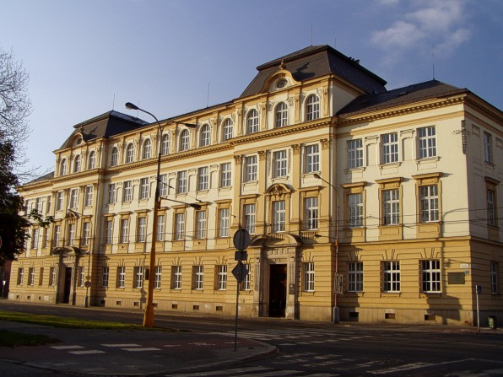

Jak se k nám dostanete:
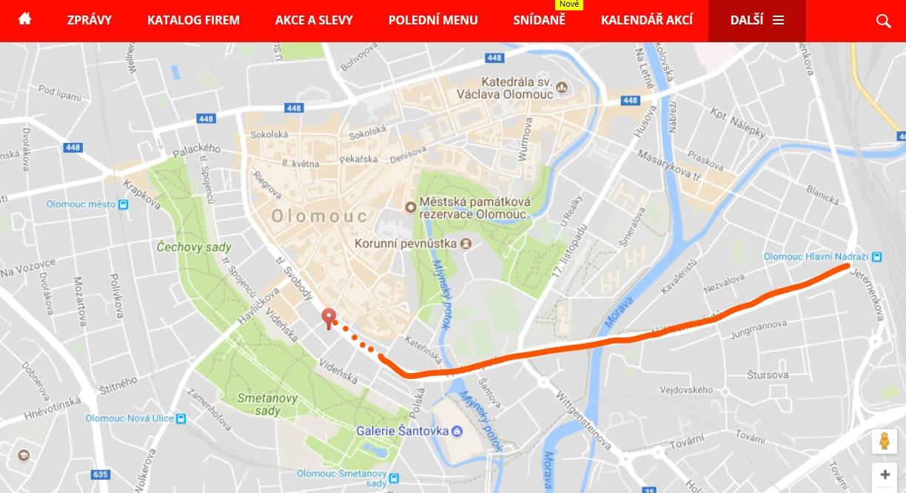
Z vlakového nádraží pojedete tramvají číslo 1 nebo 7 na zastávku Tržnice. Dále pokračujte pěšky ve směru jízdy cca 300 metrů. Budova na třídě Svobody 26 se nachází na levé straně.

